Proba de Evaluare la Sisteme de Operare si Securitatea Calculatorului

Ceaus Maxim IS21Z

Variant 3

1)Deschideti resursele recent redactate

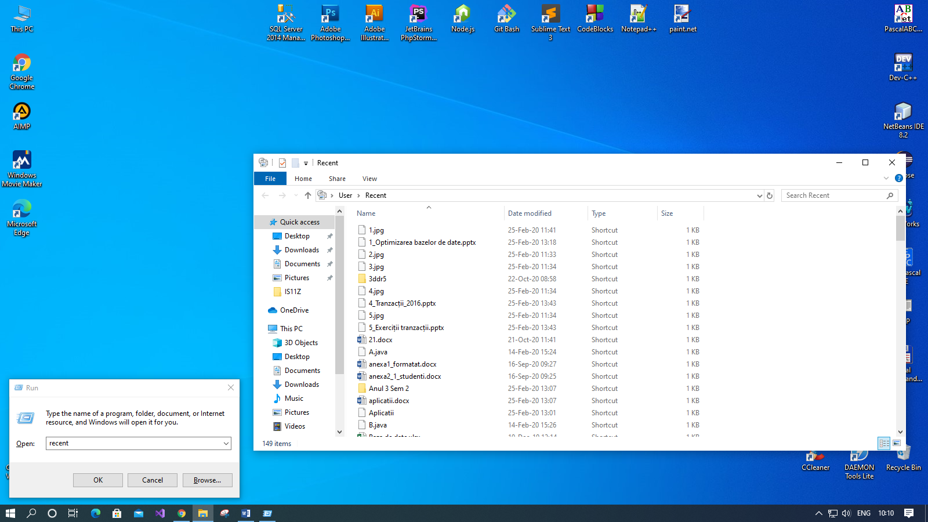



2)Transmiterea spre unul din dispozitivelor de vizualizare a continutului

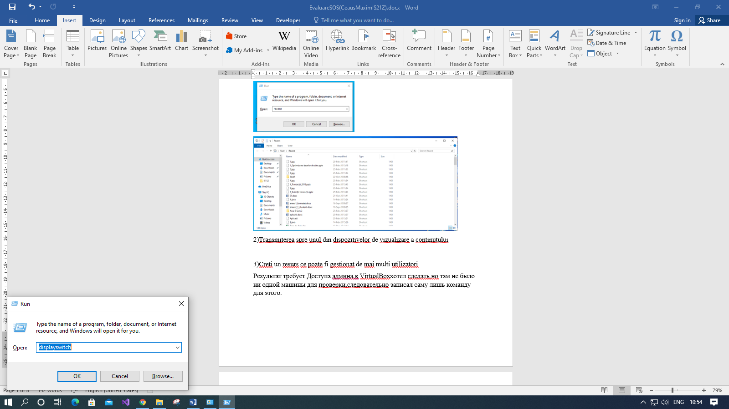

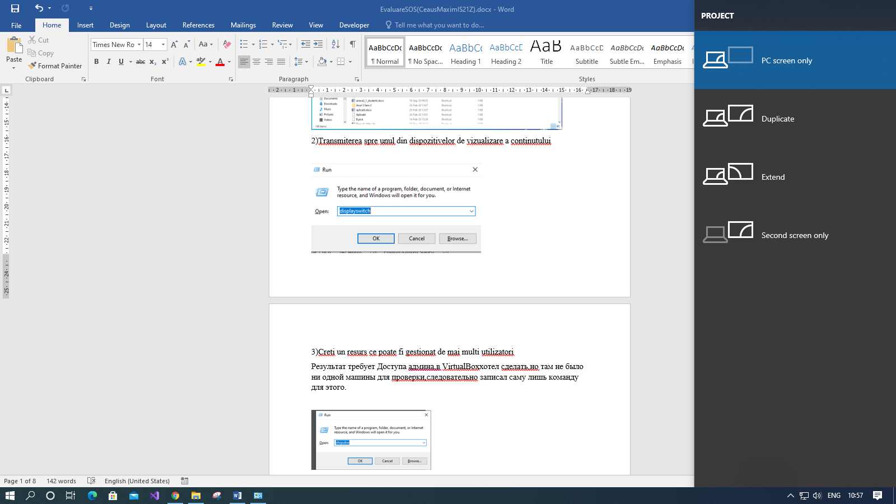

3)Creti un resurs ce poate fi gestionat de mai multi utilizatori

Результат требует Доступа админа,в VirtualBoxхотел сделать,но там не было ни одной машины для проверки,следовательно записал саму лишь команду для этого.

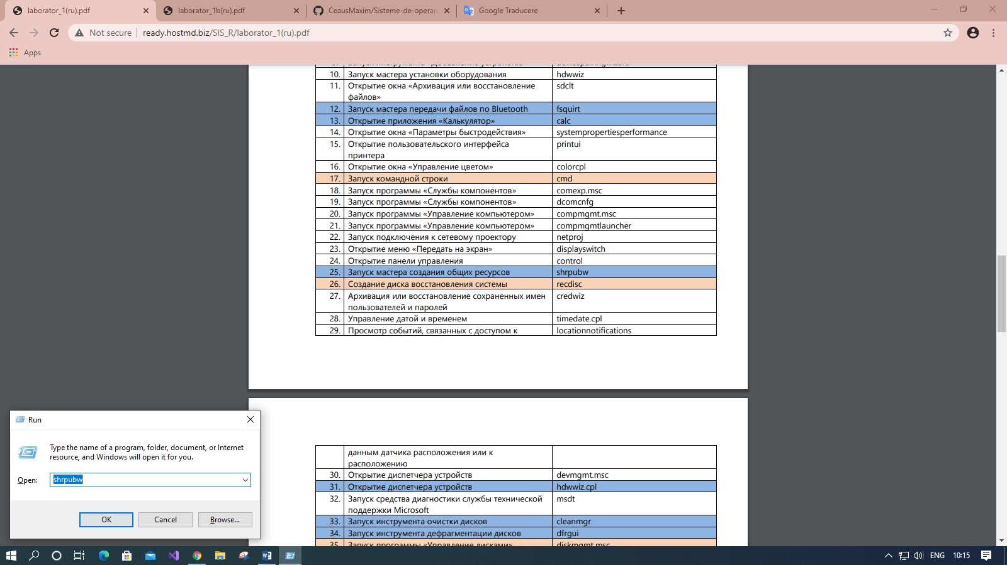

4)Realizati lansarea instrtumentului de rulare a defragmentarii discurilor

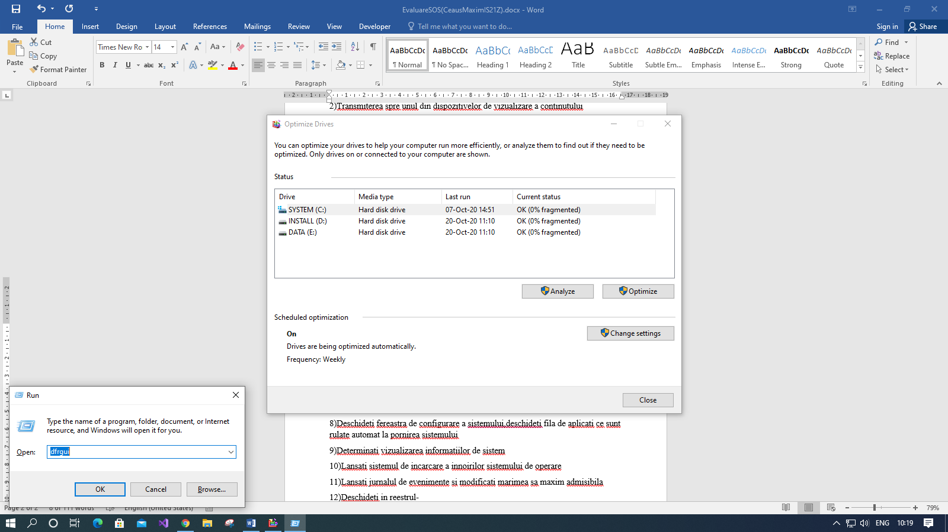



5)Deschideti unei ferestre pentru a controla dispozotivele de jocuri

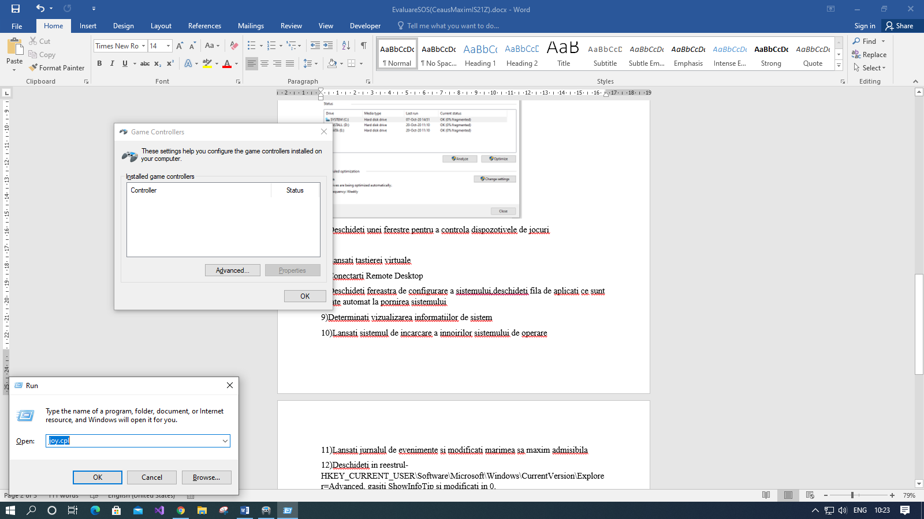



6)Lansati tastierei virtuale

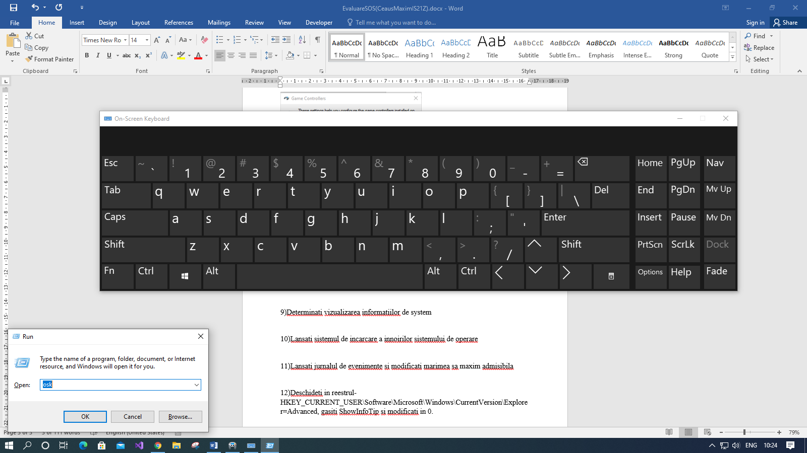

7)Conectarti Remote Desktop

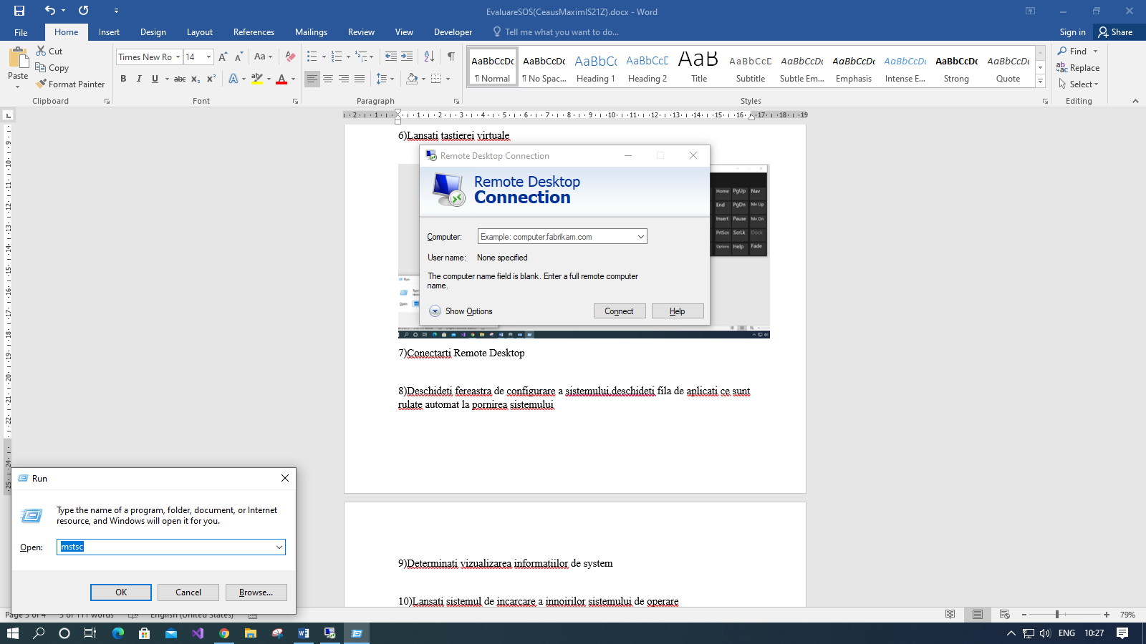



8)Deschideti fereastra de configurare a sistemului,deschideti fila de aplicati ce sunt rulate automat la pornirea sistemului

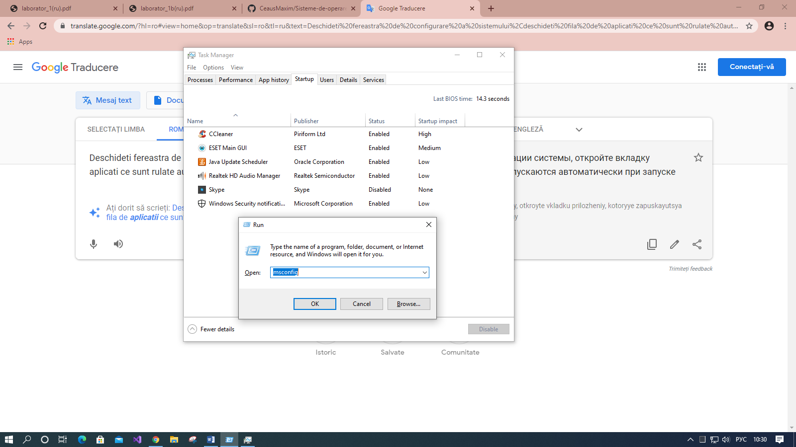

9)Determinati vizualizarea informatiilor de system

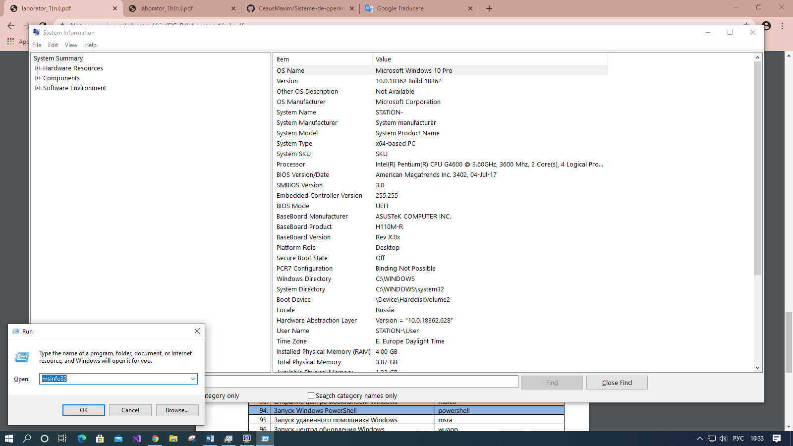

ъ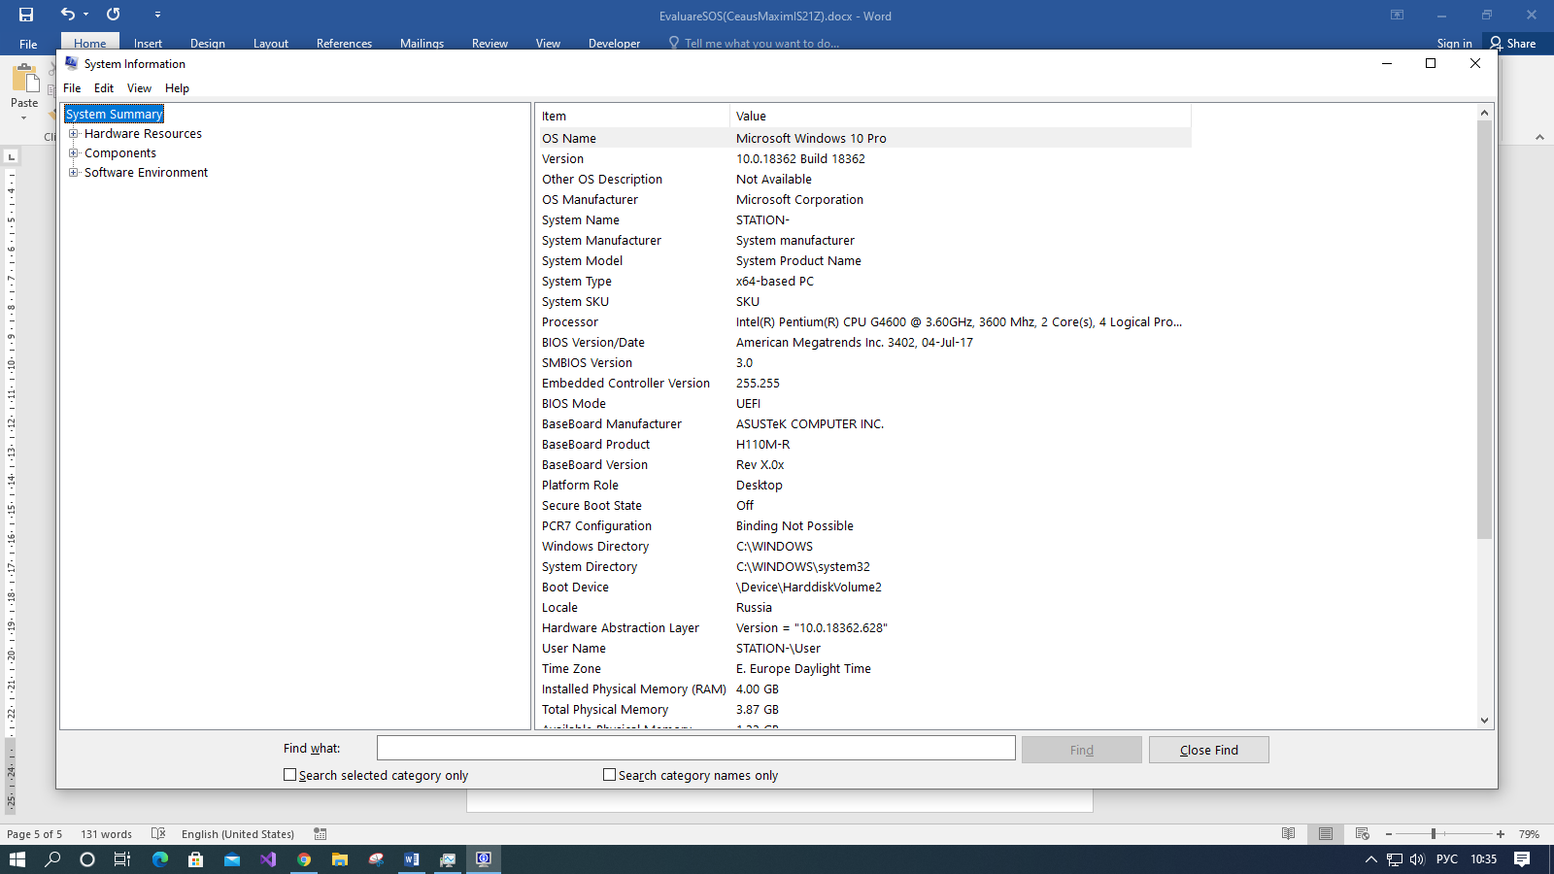

10)Lansati sistemul de incarcare a innoirilor sistemului de operare

Открывает центр обновления,но сама команда не может быть найдена Windows,поэтому только команда.

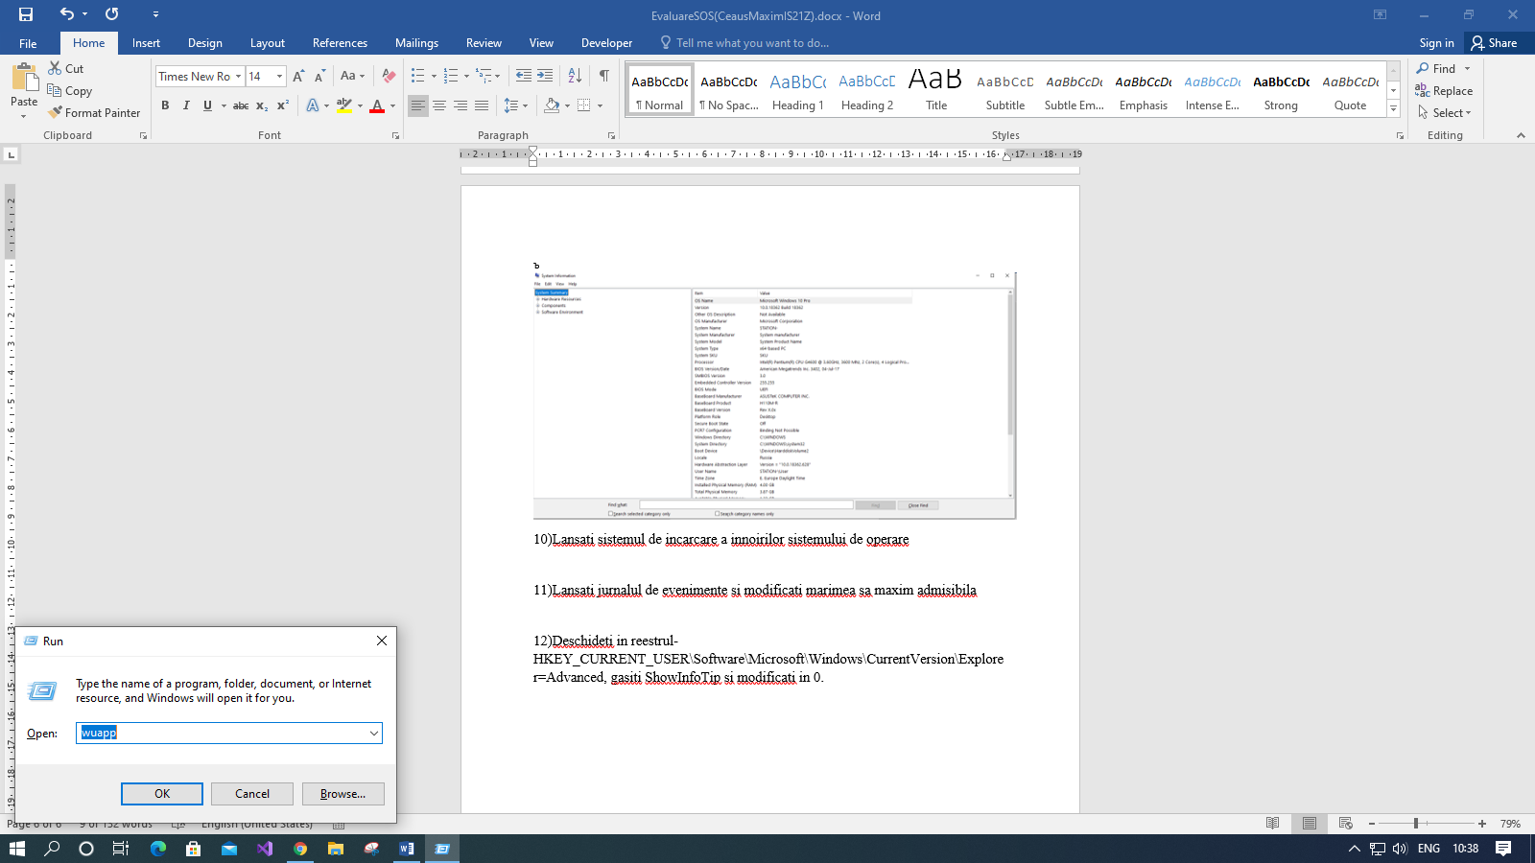

11)Lansati jurnalul de evenimente si modificati marimea sa maxim admisibila

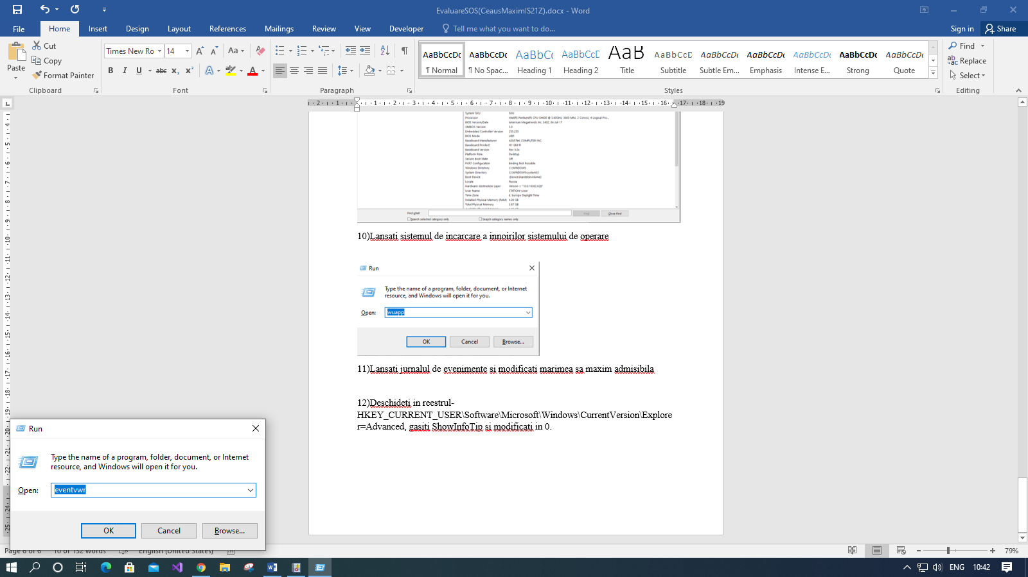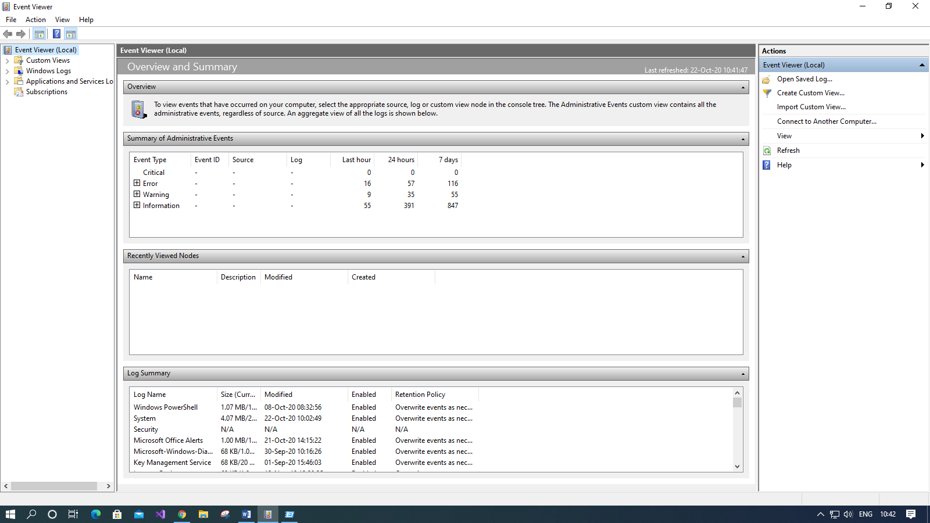

12)Deschideti in reestrul-HKEY_CURRENT_USER\Software\Microsoft\Windows\CurrentVersion\Explorer\Advanced, gasiti ShowInfoTip si modificati in 0.

